Détermination des Lagrangiens « sismographiques »
Mise en évidence des Gravitons
Henri Berliocchi & Rolland Conte
01 Mars 2011

Les signaux a(t) observés sont les données d'un sismogramme toutes les secondes sur un laps de
temps de 2100 secondes, t étant le temps en secondes. L'intégrale du signal de to à t est donné par
$$\int{a(c)\text{dt}=\frac{a(\text{to})}{2}}+a(\text{to}+S)+a(\text{to}+2S)+\text{.}\text{.}\text{.}+\frac{a(t)}{2}$$
Comme le temps est discret, S étant une seconde.
Les courbes (droites) bleu (Night) et rouge (Day) sur les graphiques sont les intégrales$\int{\text{aN}(x)\text{dx}}$ et$\int{\text{aJ}(\text{xx})\text{dx}}$ varient sur un intervalle de temps Δ de 2100 secondes (Figure 1). Donc : aJ(x) : signal vers midi (rouge) et aN(x): signal vers minuit (bleu)
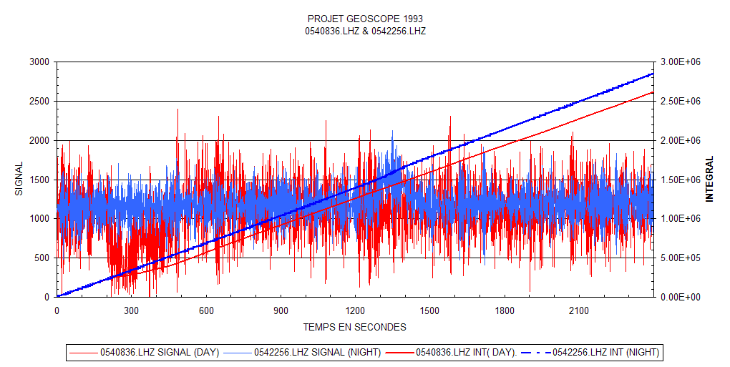
Figure 1: Relevé du 23 février 1993 (jour 054) à 08 :36 et 22 :56 heures, Nouvelle lune,
latitude 45°,27 Nord, longitude 4°,54 Est, France.

Si l'on fait les moyennes, c'est-à-dire si l'on divise $\int{a(x)\text{dx}}$ par t, tout est écrasé, on ne voit rien. En considérant les intégrales (appelés "lagrangiens contoniens"), on voit apparaître quasiment des droites (avec un r² très élevé). L'échantillonnage est pris, seulement pour l'instant en France (mais en de nombreux points sur le territoire). Il apparaît que, vers minuit, la droite (intégrale) $\int{\text{aN}}$ en bleu est au-dessus de la droite $\int{\text{aJ}}$ du jour.
L'influence de la lune a été établie, mais est apparue négligeable en considérant des signaux pour la pleine lune et pour la nouvelle lune en un même point géographique et aux mêmes heures (figure 2). La force de gravitation est calculée en tenant compte de la lune et du soleil Table 1.
A minuit, les activités du reste du globe terrestre sur un point donné et du soleil (en mécanique Newtonienne) agissent dans le même sens, dont la surface terrestre autour du point devrait être plus "tendue", dont aussi des vibrations moins fortes qu'à midi! La température est moindre à minuit, donc rétraction, ce qui agit dans le même sens. Donc un lagrangien (une intégrale) plus faible.
Or, c'est le phénomène contraire que l'on observe !
La seule explication que nous avons pu fournir, fait intervenir les ondes de gravité à minuit. Les gravitons doivent traverser le globe terrestre et l’ont peut admettre qu’ils sont absorbès en partie par le très dense cœur en fusion (fer, nickel) de la terre.
Pour ce qui est du nom de "lagrangien contonien", une densité lagrangienne est simplement une fonction L(t, x) t temps x dans l'espace à trois dimensions (dans les cas les plus simples). Nous avons été amené à considérer le signal a(t) d'un sismographe comme une densité lagrangienne, pour juger ce qui est observé sur les données brutes fournies en 93 par l'Institut de Géophysique
du Globe.
Figure 2: Relevé du 10 mars 1993 (jour 069) à 08 :36 et 22 :56 heures, Pleine lune,
latitude 45°,27 Nord, longitude 4°,54 Est, France.
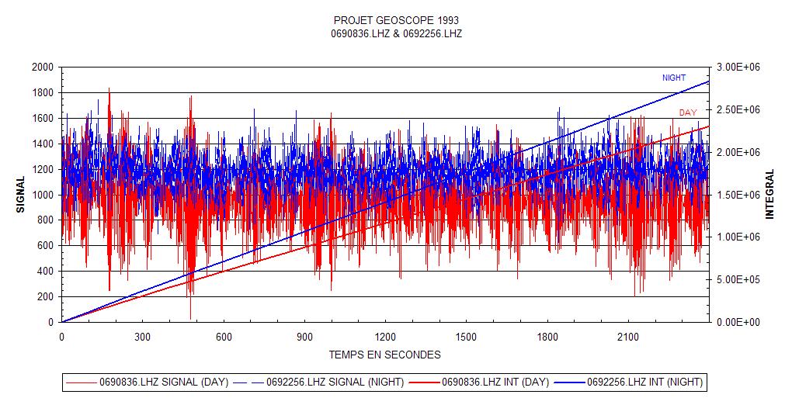
Table 1: Gravitation au point latitude 45°,27 Nord, longitude 4°,54 Est, France (10 :00 & 24 :00)

Gravitation  Newtons | Nouvelle Lune  054 – 23 février 1993 | Pleine Lune  069- 10 mars 1993
FN 10 :00 | 3,6687 ^{E+22} | 3,6056 ^{E+22}
FN 24 :00 | 3,6670 ^{E+22} | 3,6066 ^{E+22}
FZ 10 :00 | 2,02952 ^{E+22} | 2,28130 ^{E+22}
FZ 24 :00 | -2,85973 ^{E+22} | -2,57779 ^{E+22}

Les ondes de gravité : mise en évidence et applications aux chrono-rythmes. Henri Berliocchi. EfferveSciences Janvier – février 2011, N° 74.

